ДУ «ІНСТИТУТ ЕПІДЕМІОЛОГІЇ ТА ІНФЕКЦІЙНИХ ХВОРОБ
ім. Л.В.ГРОМАШЕВСЬКОГО НАМН УКРАЇНИ»

НАУКОВИЙ ЦЕНТР ГРИПУ ТА ГРІ

Тижневий бюлетень про ситуацію з грипу в Україні
за даними 4 дозорних центрів
(Київ, Дніпро, Одеса, Хмельницький).
1 тиждень 2020 року

Публікується на сайті www.ukrinfluenza.com.ua

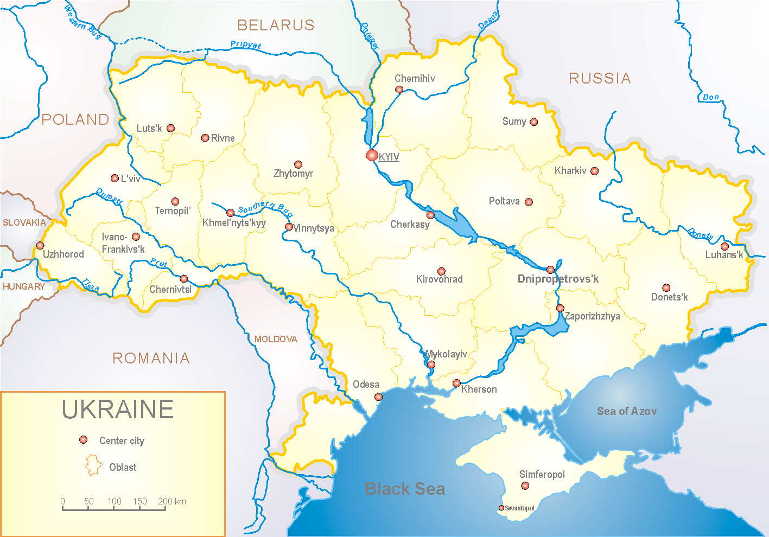
З 2008 року в Україні функціонує система дозорного епіднагляду за грипоподібними захворюваннями (ГПЗ) та тяжкими гострими респіраторними захворюваннями (ТГРЗ). Дозорні центри розташовані у різних географічних зонах країни: в Києві, Дніпро, Одесі та Хмельницькому, які включають 18 дозорних станцій: 10 – стаціонарів та 8 - поліклінік.
За даними системи дозорного епіднагляду за грипом в Україні у 8 поліклініках 4-х дозорних центрів кількість амбулаторних хворих, що відповідають визначенню ГПЗ на 1 тижні (30.12.19 р. – 05.01.2020) становила 20 випадків (пок. 1,9 на 100 тис.), спад рівнів захворюваності склав 61,5 % (рис. 1).

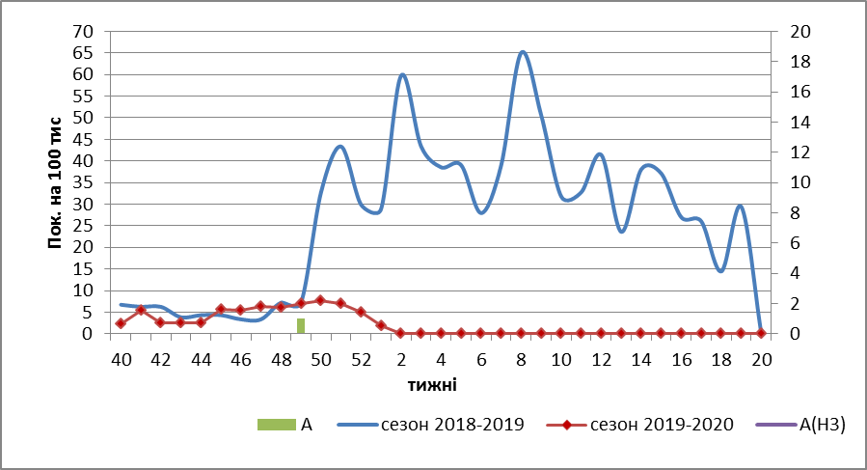

Рис.1. Динаміка реєстрованих випадків, що відповідають визначенню ГПЗ та кількість підтверджених випадків грипу в 4-х дозорних центрах України в сезоні 2019-2020 років.

На 1 тижні 2020 року в 10 стаціонарів 4-х дозорних центрів було госпіталізовано 901 хворий, що на 6,5 % менше, ніж на минулому тижні. Кількість хворих, що відповідали визначенню ТГРЗ склало 22 випадки (пок.0,86 на 100 тис.), приріст рівнів захворюваності склав 4,8 % (рис.2).
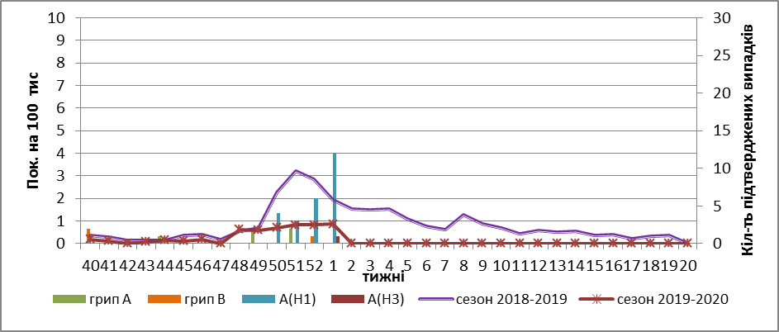

Рис. 2 Динаміка реєстрованих випадків ТГРЗ та кількість лабораторних підтверджень грипу в 4-х дозорних центрах України в сезоні 2019-2020 років.

З 40 по 1 тиждень сезону 2019-2020 рр. методом ПЛР було обстежено 88 зразків від хворих на ГПЗ та ТГРЗ. Всього лабораторно підтверджено 22 віруси грипу, з них: 11 – грип А (нетипований), 9 - грип А(Н1)pdm, 2 – віруси грипу В (1 – грип В/Victoria) (рис. 3).

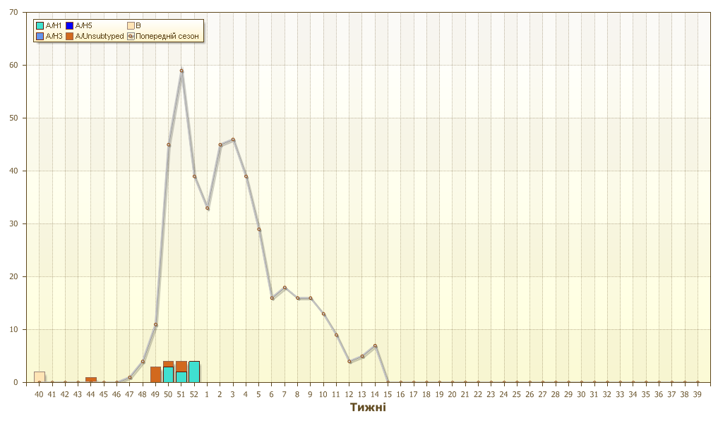
Рис. 3. Кількість підтверджених випадків грипу в ДЦ України.

Виконавці:
д.мед.н. Міроненко А.П.
к.мед.н. Голубка О.С.

